ผลการปฏิบัติงานประจำ เดือน ตุลาคม 2567
งานป้องกันปราบปรามฯ สภ.สุวรรณคูหา ภ.จว.หนองบัวลำภู
วันที่ 3 ตุลาคม 2567 เวลา 08.00–00.00 น. ร.ต.ต.อาคม พนาลิกุล ปฏิบัติหน้าที่ร้อยเวร 2-0 ประจำวัน พร้อม ว.30 สายตรวจรถยนต์ ออก ว.4 ในเขตรับผิดชอบ ธนาคาร ห้างทอง สถานที่ราชการ จุดเสี่ยงเพื่อป้องกันเหตุ สร้างความอุ่นใจ และรักษาความปลอดภัยให้แก่ประชาชน จำนวน 3 ครั้ง

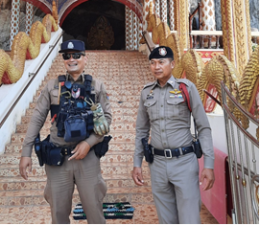
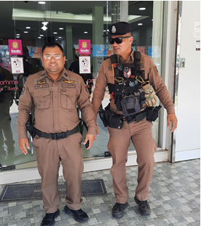
วันที่ 10 ตุลาคม 2567 เวลา 09.30 – 10.30 น. ชุดปฏิบัติการมวลชนสัมพันธ์ ว.4 ประชาสัมพันธ์วัคซีน ไซเบอร์ ประชาสัมพันธ์ กลโกงของมิจฉาชีพ ในปัจจุบันให้รู้ทัน ไม่รับ ไม่รีบ ไม่โอน ไม่เชื่อให้กับประชาชน จำนวน 15 คน ที่บ้านนาดีสอง ม.11 ต.นาดี อ.สุวรรณคูหา จ.หนองบัวลำภู

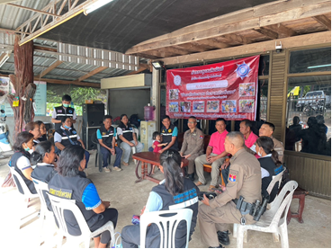

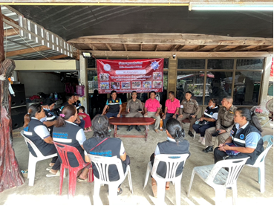
วันที่ 13 ตุลาคม 2567 เวลา 01.00-02.00 น. ร.ต.อ.อาณกร ถานอาจนา ปฏิบัติหน้าที่ร้อยเวร 2-0 พร้อม ว.30 ว.4 ประชาสัมพันธ์วัคซีน ไซเบอร์ ประชาสัมพันธ์ กลโกงของมิจฉาชีพ ในปัจจุบันให้รู้ทัน ไม่รับ ไม่รีบ ไม่โอน ไม่เชื่อให้กับประชาชน พร้อมทั้งได้ตรวจเยี่ยมประชาชนในพื้นที่ตำบลบ้านโคก

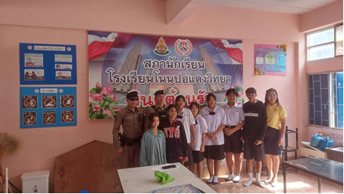

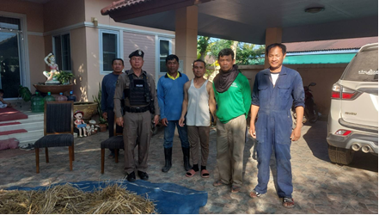

วันที่ 10 ตุลาคม 2568 เวลา 21.00 น. ร.ต.ท.ธำรงศักดิ์ พลโยธา ร้อยเวร 20 พร้อม ว.30 ว.4 เหตุเมาสุราฯ และได้ถืออาวุธปืนเดินตามถนนบริเวณบ้านกกต้อง ต.บ้านโคก เจ้าหน้าที่ตำรวจ ผู้นำชุมชน ชรบ.ฯ จึงได้ควบคุมตัวไว้ และได้เชิญตัวมาที่ สภ.ฯ เพื่อบันทึกจับกุมและดำเนินคดี

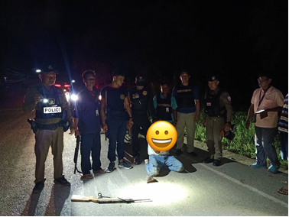
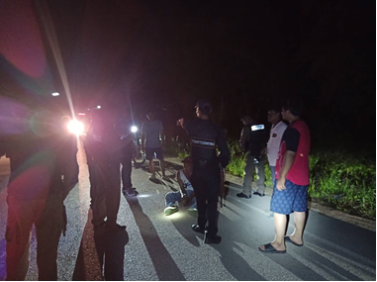
วันที่ 18 ตุลาคม 2567 เวลา 14.00-15.00 น.ร.ต.อ.อาณกร ถานอาจนา ปฏิบัติหน้าที่ร้อยเวร 2-0 ประจำวัน พร้อม ว.30 สายตรวจรถยนต์ ออก ว.4 ผู้ป่วยอาการทางจิตอาละวาดเกรงว่าจะเป็นอันตรายต่อบุคคลอื่น จึงได้ควบคุมตัว นำส่ง รพ.สุวรรณคูหา เพื่อรักษาอาการต่อไป

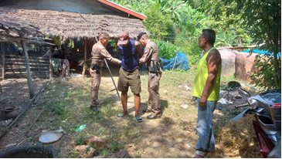

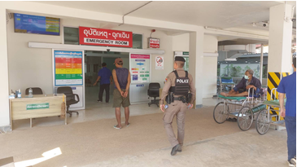

วันที่ 31 ตุลาคม 2567 เวลา 10.00-12.00 น. ด.ต.สุเนตร พันโน ผบ.หมู่(ป.)ฯ ปฏิบัติหน้าที่ครูตำรวจแดร์ ได้ดำเนินการเข้าสอนให้กับนักเรียนชั้น ป.5 จำนวน 15 คน ที่โรงเรียนบ้านนาไร่

